20261006 資工二甲 11411133 曾俊睿
第一題：
- 使用 8086emu.exe 撰寫簡單程式，實際觀察旗標變化
- 開啟 8086emu.exe，確認可以正常組譯（Compile）與執行（Run）
- 在暫存器視窗中找到 FLAGS 顯示區域，記錄目前的旗標初始狀態
- 截圖或抄下目前 CF、ZF、SF、OF 的值（通常初始應為 0）
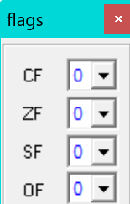
- 撰寫程式：MOV AL, 250 然後 ADD AL, 10
- 執行後觀察 AL 的值與 CF 旗標，記錄下來
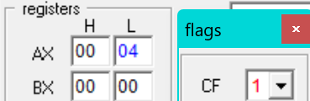
- 問題：AL 的結果和你手算的 250+10=260 是否一致？為什麼？
不一致。因為AL為8位元暫存器，最大無號數範圍僅至255。$250+10=260$超過上限，發生進位，導致最高位進位直接計入CF，暫存器內僅保留低8位元（$260-256=4$）。
- 再嘗試另一程式：MOV AL, 3 然後 SUB AL, 5
- 這次 ZF、SF、CF 的值有何不同，為什麼？
相較於初始狀態:
CF由0翻轉為1(發生無號數借位)，SF也由0翻轉為1(結果為負數)，ZF則維持0(結果非零)。
第二題：
提問：為什麼所有處理器都有flags或status register的機制？如果沒有這類機制，是不是有什麼替代方案？
其實並非所有處理器都有 flags（或狀態暫存器）。以現代主流架構來說，RISC-V、MIPS 與早期 DEC Alpha 都刻意捨棄了傳統全域 Flag 暫存器的設計。
追問1：那一種架構效率最高呢
沒有單一絕對的最高，效率取決於處理器類型與最佳化目標（硬體面積、時脈、或程式碼密度）VHDL主要步驟
追問2：目前市面上的智慧型手機偏向哪個架構呢
目前市面上的智慧型手機幾乎 100% 採用 ARM64（AArch64，即 Armv8-A / Armv9-A）架構，也就是前面提到的「改良型 Flags」路線。
追問3：如果改成RISC-V可以提升效能嗎(雖然可能會有兼容性問題)
結論：純粹就手機的極限運算效能（IPC 與單核跑分）而言，改成 RISC-V 目前不會提升，甚至會下降。
但在能效比（Perf/Watt）與特定客製化加速上，RISC-V 存在理論優勢。
追問4：
硬體層面上完全無法直接相容，因為兩者是截然不同的指令集架構（ISA）；但在軟體層面，可以透過二進位轉譯或原始碼重新編譯來實現相容。

